25.01.20116. UA1CEG/p/QRPP на прогулке.
(Home made, менее 1 ватта, 400 мВатт, дельта)

Нет ничего проще, чем "предложить" оригинальное мероприятие, "которого никогда не было", ну очень оригинальное! (Получил сообщение, в числе многих, например, Виктора UA1CEX)

>Guerilla style" is Z3 Portable Group's ultra light portable operating
>>category with max weight of all equipment (radio, key, mic, antenna,
>>cables, battery, ropes, loging device e.t.c.) of 1,5 kg / 3 pounds.
>>Operator is standing or sitting on the ground (no chairs, bench or
>tables >allowed), completely outdoor - no shelters of any kind, only
>trees or other >vegetation, rocks or nearby building structures as
>antenna supports (no >masts, fishing rods, tripods, etc), independent
>power supply. (Z35M >proposal)

Даже я, не изучая никогда английский, полностью понял: "Партизанский стиль": антенна, ключ, кабель, аккумулятор, трансивер- всё в куче, не более 1.5 кГ. QSO проводить стоя (сидя) на земле, скале, по колено в болоте и т.п.
Оригинально? Ещё как!
За чем будет сложность? За участниками!
Но, очень оригинально...
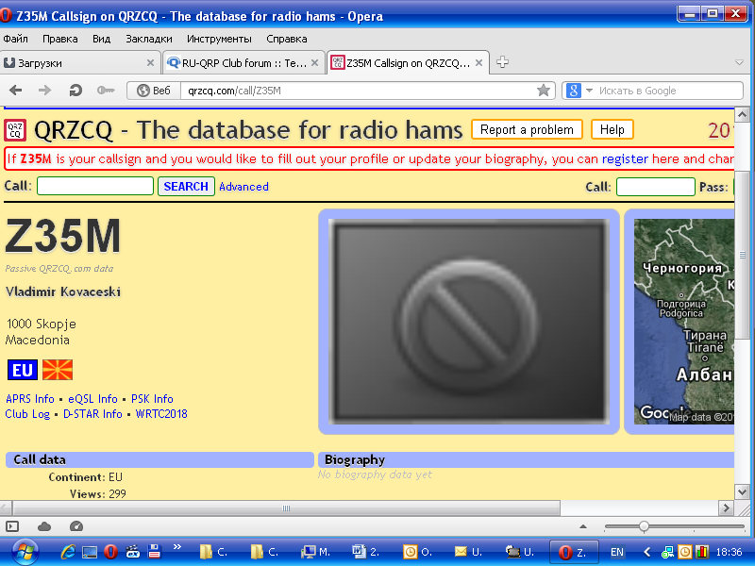
Владел бы я английским, я бы поинтересовался: «Владимир у вас у самого- то этот партизанский комплект имеется? Покажите! »
Похоже он на себя возлагает самые многотрудные задачи : «Организовать и рулить!!
=====================================================================
Но, сама по себе идея и неплохая, воплощение мне не нравится! Больно много желающих рулить! Если бы Владимир показал, что сам он что- то собрал, продемонстрировал работу этого пресловутого «партизанского комплекта», разговор был- бы другим!

Допустим, я бы тоже «вдруг, как загорелся!», как объявил- бы какое- либо «ну, очень оригинальное мероприятие, которого никогда не было», например связанное с трансиверами прямого преобразования. Но, я бы прежде показал, что вот есть трансивер, вот он в работе и т.д.
Но, тем не менее я решил прогуляться, да и прикинуть, собственно решаема эта задача, или нет? Для меня, я имею в виду.
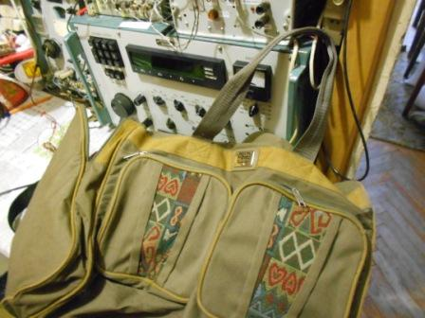
У меня отпуск, но супруга мне «доверила», т.к. она сейчас в школе «сеет разумное, доброе, вечное» купить картошки, капусты и пр. Я собрался, вот сумка… И тут, при взгляде на любимый Р-399А, просто «Муза как посетит!». Да, успеется, эта картошка- капуста! Хватаю я другую сумку, радио- сумку и … вперёд!
Кто из нас чего- то подобного не допускал хоть когда- то пусть бросит в меня камень, естественно мысленно!
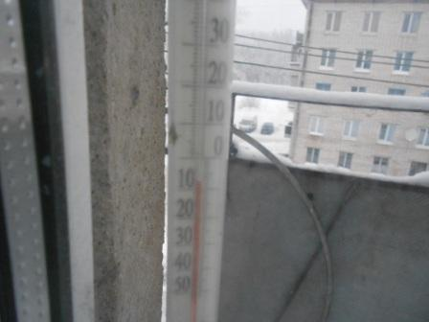
Погода- мечта котротковолновика!
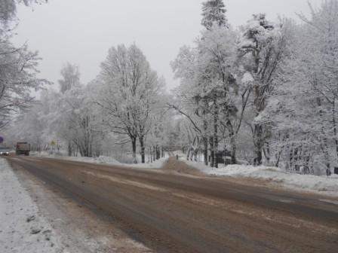

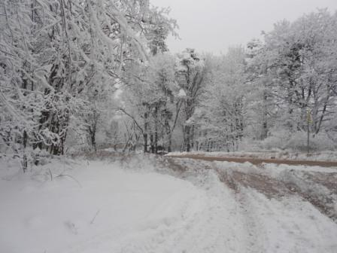

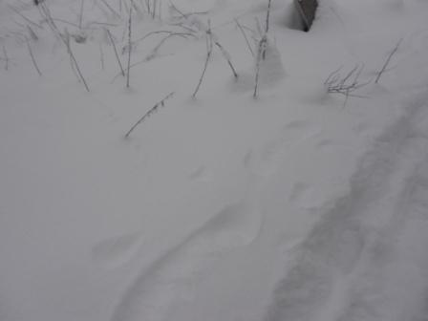
Тут моя незавершённая тропинка, кого-то, смотрю по следам, понесло туда. Вот что там может быть интересного? Ладно, иду по следам.
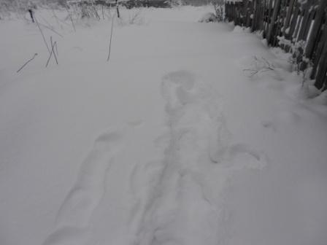
Ага! Дальше у «путешественника» вдохновения не хватило. 2 антенны мне, в прошлом году, сломали! Гребень высотки и снега намело…
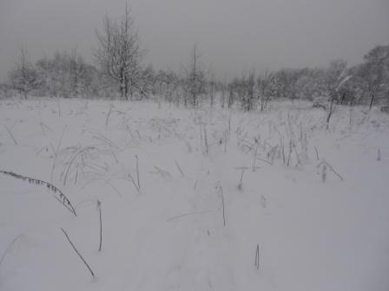
Моя тропинка к радио проложена дальше и, внешне, она ведёт в лес. Пока никого по моим следам не заносило.
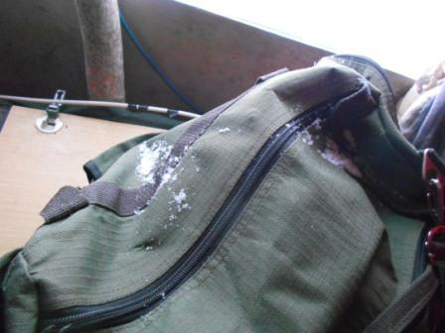

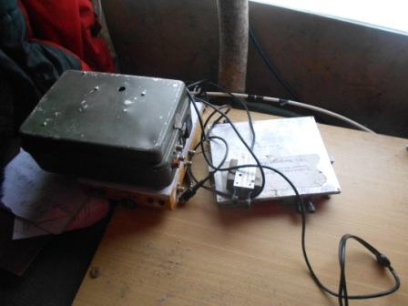
Сегодня цель посмотреть, как работают аппараты, имеющие небольшой вес. Аппарат прямого преобразования и супергетеродин. Вес точно сказать не могу, но меньше килограмма.
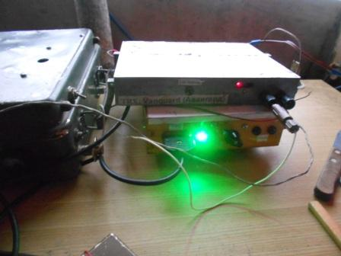
Сегодня аппарат прямого преобразования проигрывает «в одни ворота»- слышны радиовещательные станции.
Но, тем не менее вдруг слышу на 14060 работу станции!
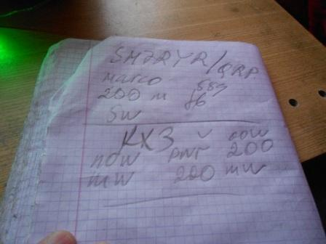
Перетыкаю антенну и телефоны в супергетеродин:
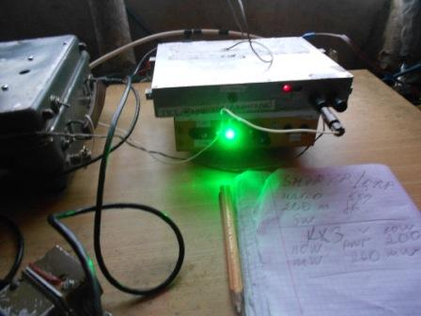
Переткнул!
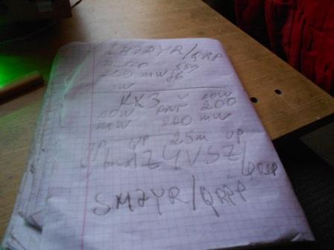
Итальянец работает 200 мВаттами, принимаю только присутствие, QSO провести невозможно, даже если бы он меня и услышал…
А вот шведа принимаю великолепно с QRP и, вполне уверенно, с 200 мВаттами. С удовольствием всё наблюдал!
А вот вызвать не получилось, SM7RYR, после QSO ушёл с частоты, я его не дозвался.
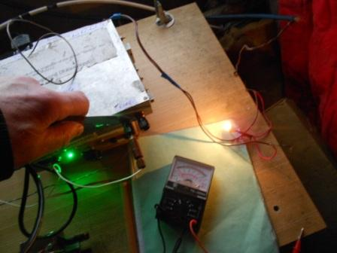
Даже засомневался, достал лампочку, подключил, мощность есть. Конечно, фотоаппарат ярче показывает, чем на самом деле, но неважно, передатчик в порядке!
Далее довольно долго передаю общий вызов, никто не отозвался и никого на частоте.

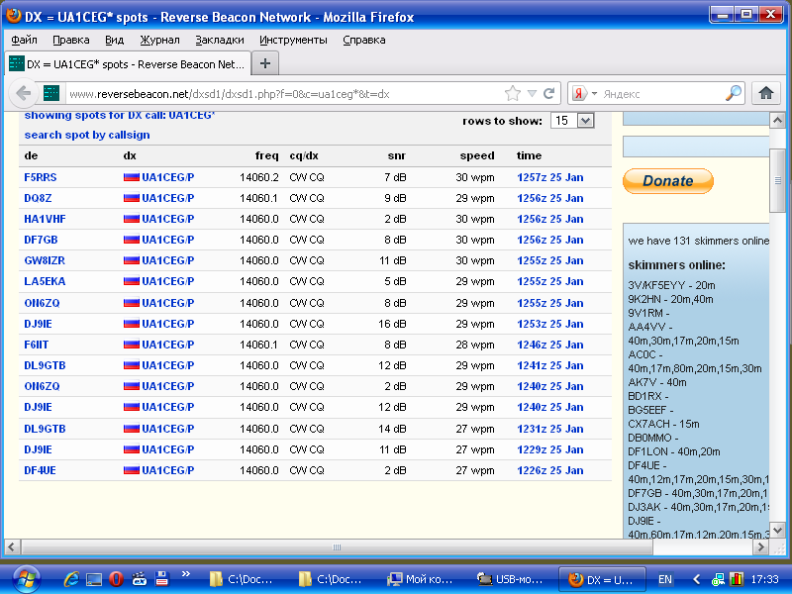
Скиммеры зарегистрировали! Всё в порядке.

Может и у нас найдутся энтузиасты? Идея, в общем- то неплохая, только вот в чём недостатка нет, это в «идеях»!
Если найдётся энтузиаст- руководитель, я принципиально никем и никогда в хобби руководить не собираюсь, я готов участвовать. Я бы предложил не более 3 кГ на весь комплект… Но, всё- если найдётся, кто возглавит.
В чём нет проблемы это в названии: «QRP- полевик», «Полевой радист», «Радист- пешеход» и…. пошло- поехало.
Есть ещё и «целина», я прочитал, что мы теперь имеем право работать АМ везде, где разрешены телефонные виды работ! Знатоки пусть разберутся, точно ли это?
Здорово было- бы привлечь коллег, предпочитающих работу телефоном!

До встречи в эфире!

73! UA1CEG Юрий Александров, д.Гарболово. Ленинградской области, Всеволожского района.

LO23, KP50FI.

Сайт: www.ua1ceg.ru

